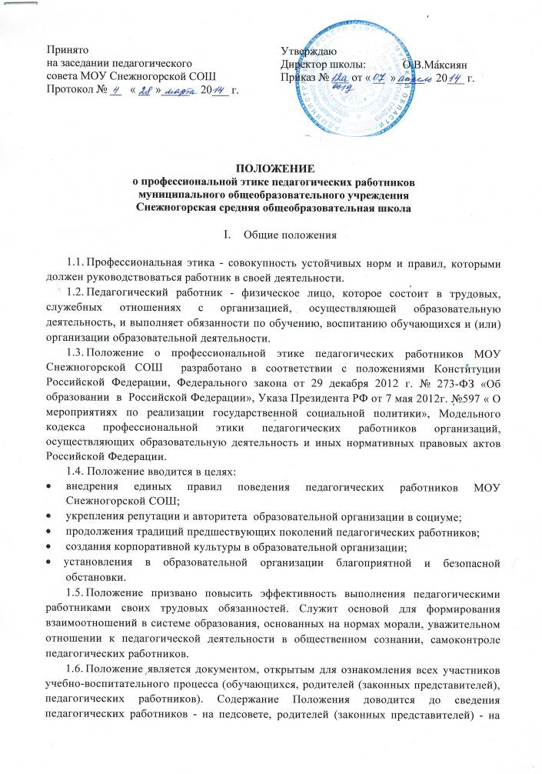

родительских собраниях. Вновь прибывшие педагогические работники обязательно знакомятся с данным документом.
- Основные принципы профессиональной этики педагогических работников МОУ Снежногорской СОШ

- Педагогические работники МОУ Снежногорской СОШ (далее - педагоги) в своей деятельности руководствуются принципами гуманности, законности, взаимоуважения, демократичности, справедливости, профессионализма.
- Профессиональная этика педагога требует призвания, преданности своей работе и чувства ответственности при исполнении своих обязанностей.
- Своим поведением педагог поддерживает и защищает исторически сложившуюся профессиональную честь педагогического работника.
- Педагог занимает активную жизненную позицию, обладает высоким уровнем гражданской культуры.
- Признавая, что главным условием педагогической деятельности является профессиональная компетентность педагога, его специальные знания и искусство в деле воспитания и обучения, педагог стремится к углублению своих знаний, саморазвитию и самосовершенствованию.
- Профессиональная компетентность наряду с гуманистической нравственной позицией, предполагающей высокую требовательность к себе, способность признавать и исправлять собственные ошибки, дает педагогу право на самостоятельное принятие педагогических решений, за которые он несет личную ответственность.

- Этические правила и нормы профессионального поведения педагога
  - 3.1.При выполнении трудовых обязанностей педагогу следует исходить из конституционного положения о том, что человек, его права и свободы являются важнейшей ценностью, и каждый гражданин имеет право на неприкосновенность частной жизни, личную и семейную тайну, защиту чести, достоинства, своего доброго имени.
  - 3.2. Педагог призван осуществлять свою педагогическую деятельность на высоком профессиональном уровне; развивать у обучающихся познавательную активность, самостоятельность, инициативу, творческие способности, способность к труду и жизни в условиях современного мира, формировать у обучающихся культуру здорового и безопасного образа жизни; применять педагогически обоснованные и обеспечивающие высокое качество образования формы, методы обучения и воспитания; учитывать особенности психофизического развития обучающихся и состояние их здоровья, соблюдать специальные условия, необходимые для получения образования лицами с ограниченными возможностями здоровья, взаимодействовать при необходимости с медицинскими организациями.
  - 3.3. Педагог способствует реализации права на получение образования любого ребёнка вне зависимости от пола, возраста, расовой и национальной принадлежности, его социального статуса, религиозных убеждений, материального положения, исключающей какую-либо дискриминацию. Педагог терпимо относится к религиозным убеждениям и политическим взглядам обучающихся и воспитанников. Он не имеет права навязывать обучающимся и воспитанникам свои взгляды.
  - 3.4. Педагог своим поведением стремится подавать положительный пример всем участникам образовательного процесса, воздерживается от поведения , которое могло бы вызвать сомнение в добросовестности исполнении своих трудовых обязанностей, а так же избегать конфликтных ситуаций, способных нанести ущерб его репутации или авторитету школы.
  - 3.5. Педагог дорожит и поддерживает репутацию педагогического работника, основанную на высоких моральных, культурных принципах и принципах соблюдения закона.
  - 3.6. Педагог принимает меры по недопущению коррупционно опасного поведения педагогических работников, своим личным поведением подает пример честности, беспристрастности и справедливости.
  - 3.7. В общении со своими обучающимися и воспитанниками и во всех остальных случаях, педагог уважителен, вежлив и корректен. Он знает и соблюдает нормы этикета, подходящие для каждой отдельно взятой ситуации.
  - 3.8.Педагог поддерживает профессиональные связи, при возникновении профессиональных затруднений обращается за помощью к коллегам и специалистам в области образования.
  - 3.9.Педагог оказывает профессиональную помощь и поддержку коллегам в случае обращения к нему.
  - 3.10.Взаимоотношения между педагогами основываются на принципах коллегиальности, партнерства и уважения. Педагог защищает не только свой авторитет, но и авторитет своих коллег, не может позволить обсуждение коллег в присутствии обучающихся и воспитанников или других лиц.
  - 3.11.Отношения педагога с родителями (законными представителями) не должны оказывать влияния на оценку личности и достижений обучающихся и воспитанников.
  - 3.12.Педагог не вправе подвергать критике внутрисемейные ценности и верования обучающихся. Конструктивное обсуждение их возможно только со взрослыми членами семьи при полном и добровольном их согласии.
  - 3.13.Педагог в своей профессиональной деятельности соблюдает деловой стиль в одежде.
  - 3.14.Педагог является общественным просветителем, хранителем культурных ценностей, старается внести свой вклад в согласие общества. Не только в частной, но и в общественной жизни избегает конфликтов и ссор.
  - 3.15.Педагог хорошо понимает и исполняет свой гражданский долг и социальную роль и строго соблюдает законодательство Российской Федерации.

- Ответственность за нарушение Положения
- Соблюдение педагогом Положения о профессиональной этике - один из критериев его профессионального поведения.
- За нарушение Положения педагог несёт моральную ответственность перед обществом, профессиональным сообществом педагогов и своей совестью.
- Нарушение Положения подлежит моральному осуждению, а в случаях, предусмотренных законодательством, может повлечь применение меры административной и юридической ответственности.
- Нарушение педагогическим работником Положения о педагогической этике рассматривается на заседаниях коллегиальных органов управления, предусмотренных уставом образовательной организации и (или) комиссиях по урегулировании споров между участниками образовательных отношений.
- Факты нарушения и выполнения педагогом правил и принципов педагогической этики и профессионального поведения педагога, предусмотренных настоящим Положением, могут учитываться при проведении аттестации педагога, при применении дисциплинарных взысканий в случае совершения работником, выполняющим воспитательные функции, аморального поступка, несовместимого с продолжением данной работы, а также при установлении стимулирующих надбавок и награждении.

